ACTA 02 -- MES NOVIEMBRE -- DÍA 18

Sesión presencial del Grupo de Formación en Centro del Ceper Victoria Alba y las secciones Bucharaque, El Mimbral y La Paz.

ASISTENTES:
- Del Ceper Victoria Alba: José Andrés González Ranilla, Mario Cortijo Pérez, Alicia Bernal Leiva, Santiago Cano García, Carlos de Andrés Sanz, Maria del Carmen Carrasco Romero, María Dolores Marín Cabral, Enrique del Valle Cordero, José María García Álvarez y Davinia Almeda Bonhomo.
- De la S.E.PER. Bucharaque: Francisco José Cortés Silva y Francisco Acosta Acevedo.
- De la S.E.PER. El Mimbral: Rocío Navarro Ortega y Juan Manuel Decena Orihuela
- De la S.E.PER. La Paz: María Dolores Simón Montserrat.

En el CEPER “VICTORIA ALBA” de Jerez de la Frontera siendo las 10:30 horas del viernes 18 de NOVIEMBRE del año 2016, se reúne el Grupo de Formación en Centro, para tratar los siguientes puntos del Orden del día:

- Lectura del acta anterior a modo de recordatorio del trabajo realizado en la sesión anterior y los posibles compromisos adquiridos de cara a la sesión actual.

- Resolución de dudas y problemas relacionados con el manejo y la utilización de Drive y sus aplicaciones. Parte de las dudas son resueltas por el coordinador y los colaboradores, mientras que otras son resueltas directamente por el maestro/a tutor/a de los noveles.

- Elaboración de Google Docs y subida a Drive de otros documentos (word, pdf, etc).

- Revisión y actualización de las carpetas de los diferentes Planes Educativos. Organizados por Equipos de Planes Educativos, cada equipo revisará en Drive la carpeta que corresponde a su Plan, organizando los materiales existentes en las mismas y buscando en Internet o elaborando los posibles materiales y recursos que no estén disponibles y que sean necesarios para el desarrollo de nuestra labor.

Sin más asuntos que tratar, con la asistencia de los que arriba se citan, se levanta la sesión a las 12:00 horas en el lugar y fecha arriba indicados, de lo que, como coordinador doy fe:
El Coordinador
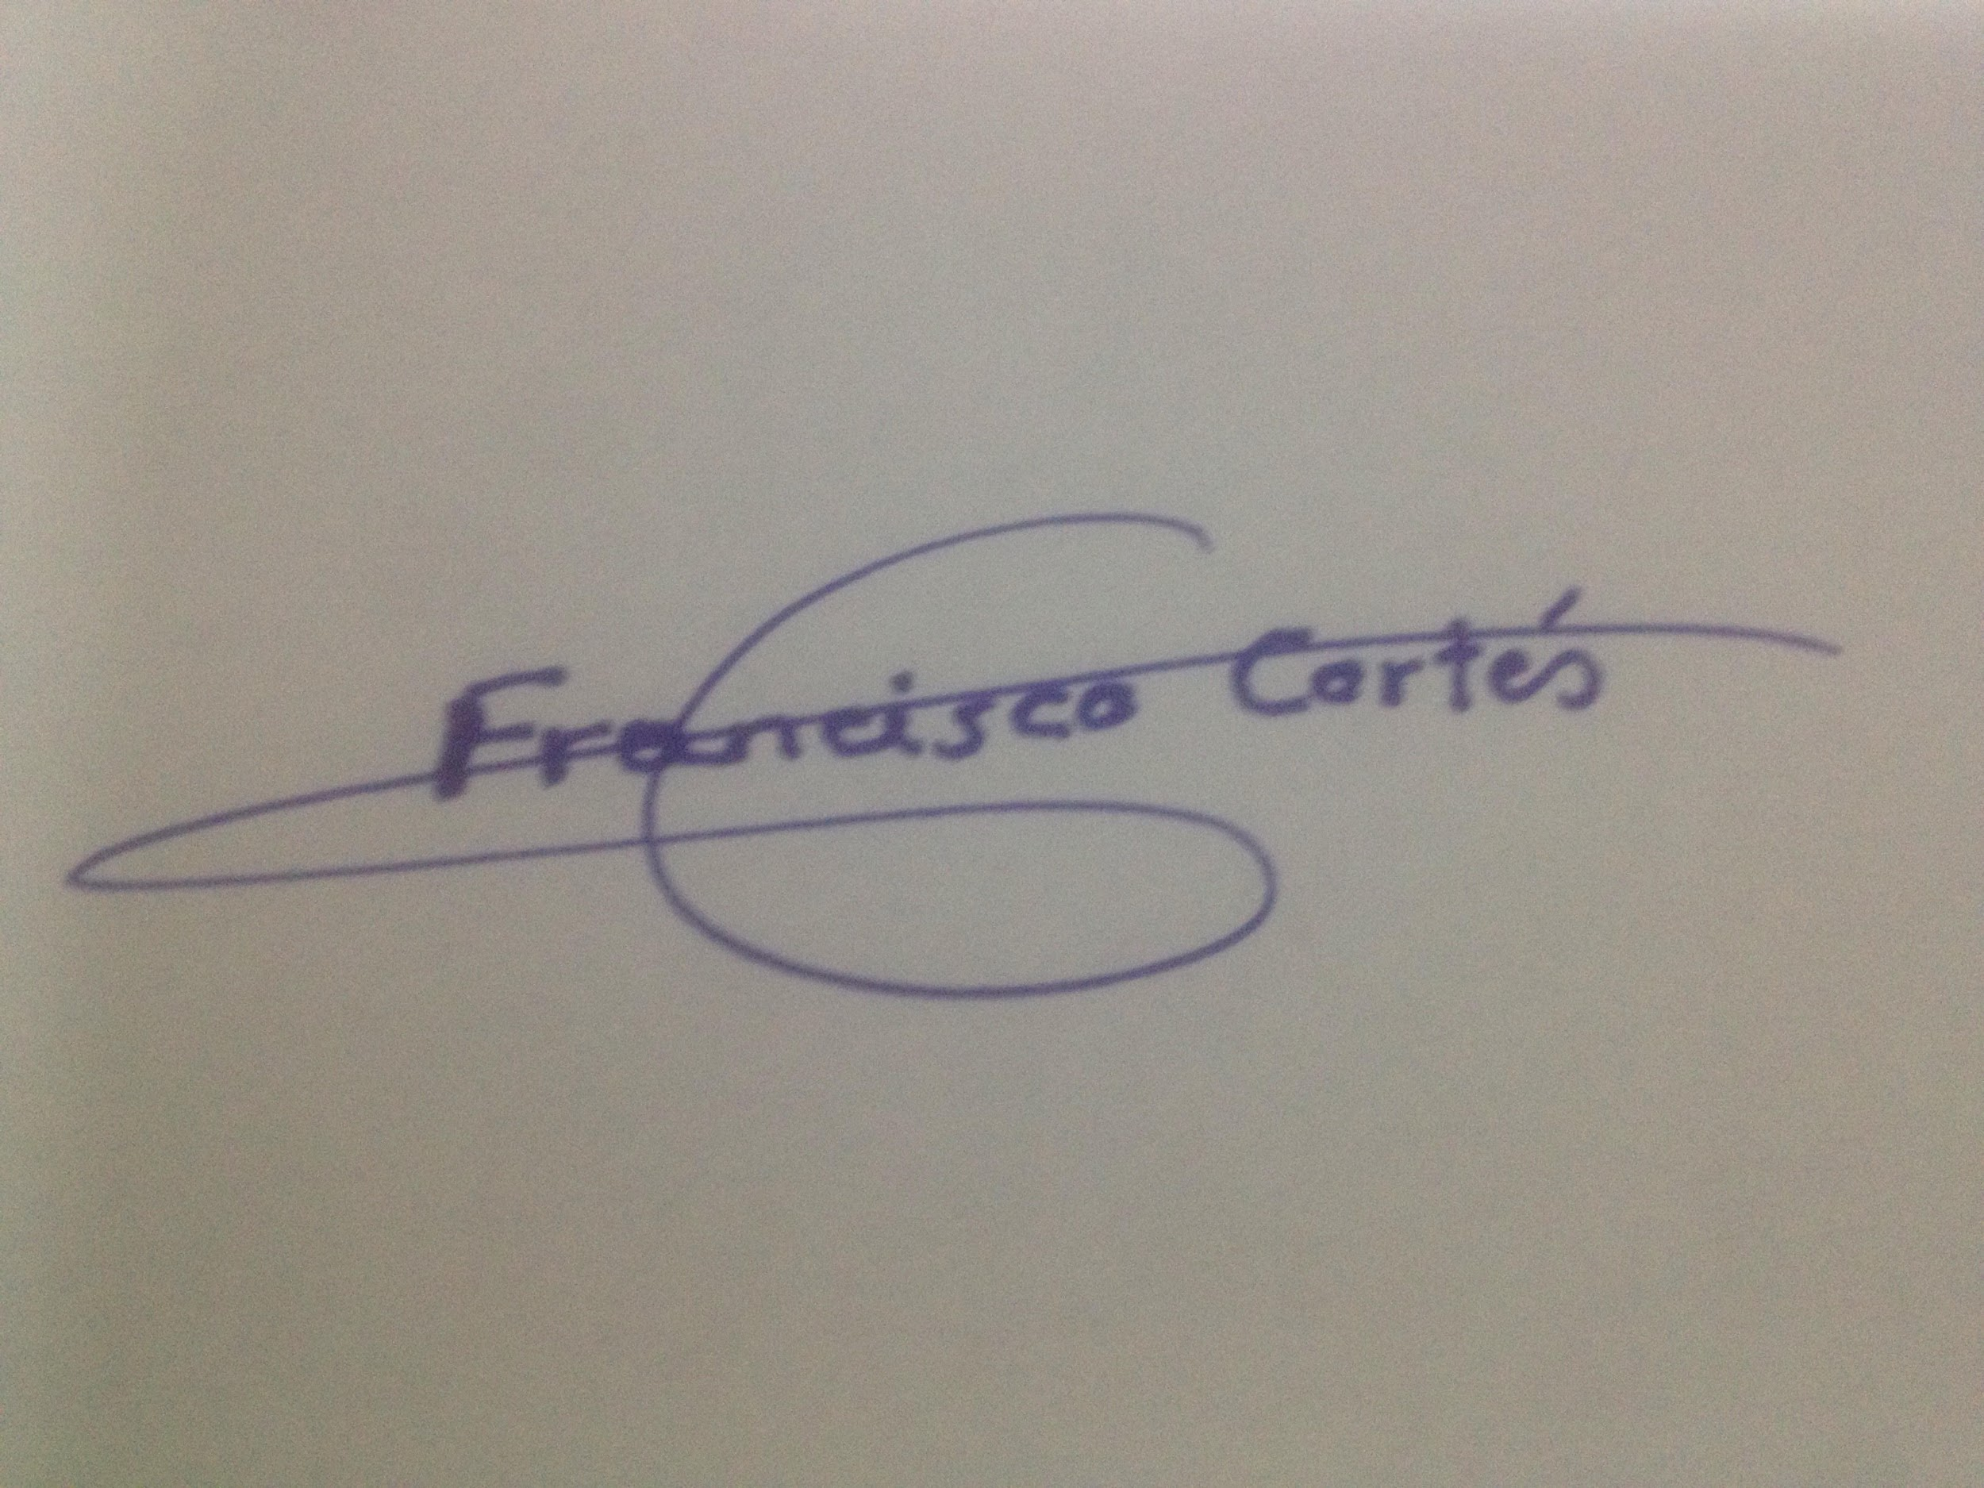
Francisco José Cortés Silva

